Stammblatt
Ziel | Prüfung der Wirkung des Ultraschallbades mittels Folientest.
Anwendungsbereich | AEMP EL – RuD-Bereich
Zuständigkeit/Verantwortlichkeit | Technischer Sterilgutassistent/Leitung AEMP
Mitgeltende Dokumente | F_TIA_IBN_01_01_Routinepruefung_taeglich  F_UPR_RKO_01_01_Routinepruefung_halbjaehrlich_URG  F_GRU_HYG_01_01_Hygienedokumentation_unreiner_Bereich  SAA_TIA_IBN_01_01_Inbetriebnahme_Taeglich  SAA_GRU_HYG_01_01_Personalhygiene  Desinfektionsplan  Bandelin_Sonorex_Einbau_URG_GA

Beschreibung
Prüfung der Wirkung des Ultraschallbades mittels Folientest.

 | Hinweis  Personalschutz  Bei der Durchführung dieser Tätigkeiten auf den korrekten Eigenschutz mittels PSA achten!

Anwender – Halbjährliche Routinekontrolle
Arbeitsschritt | Beschreibung | Anweisung
- Vorbereitung | - Bereitlegen | - PSA  - Alufolie  Dicke: 10 μm bis 25 μm  Breite: 60 cm  - Folientestrahmen FT36
 | - Ultraschallbad in Betrieb nehmen | - SAA_TIA_IBN_01
- Durchführung | - Prüfungen im Routinebetrieb
Schritt I | - Durchführen der Funktionskontrolle | - Aluminiumfolie auf den Drahtrahmen spannen und umschlagen (Abb. 1)
 |  | - Folienbespannten Rahmen schräg in die Schwingwanne stellen (Abb. 2)
- Ultraschall einschalten und die Folie beschallen
- Dauer 1 Minute
- Bei stabileren Folien bis zu 3 Minuten
- Ultraschall ausschalten
- Folie herausnehmen
- trocknen lassen
Schritt II | - Auswertung Funktionsprüfung  (Abb. 3) | - Kontrollieren der Perforationen in der Folie auf gleichmäßige Verteilung der Perforierung auf der Folie
 | - Vorgehen bei nicht bestandenem Test | - Ultraschallbad stilllegen  - Instandsetzung einleiten
Schritt III | - Reinigung der Ultraschallwanne | - Schwingwanne gründlich ausspülen  - abgelöste Folienpartikel entfernen
- Abschließend | - Dokumentation und Archivierung
Dokumentation | - Halbjährliche Routineprüfung dokumentieren | - F_UPR_RKO_01
 | - Archivierung | - Archivierung der Folie mit Datum und Seriennummer des Ultraschallbades in der Geräteakte

Bildteil
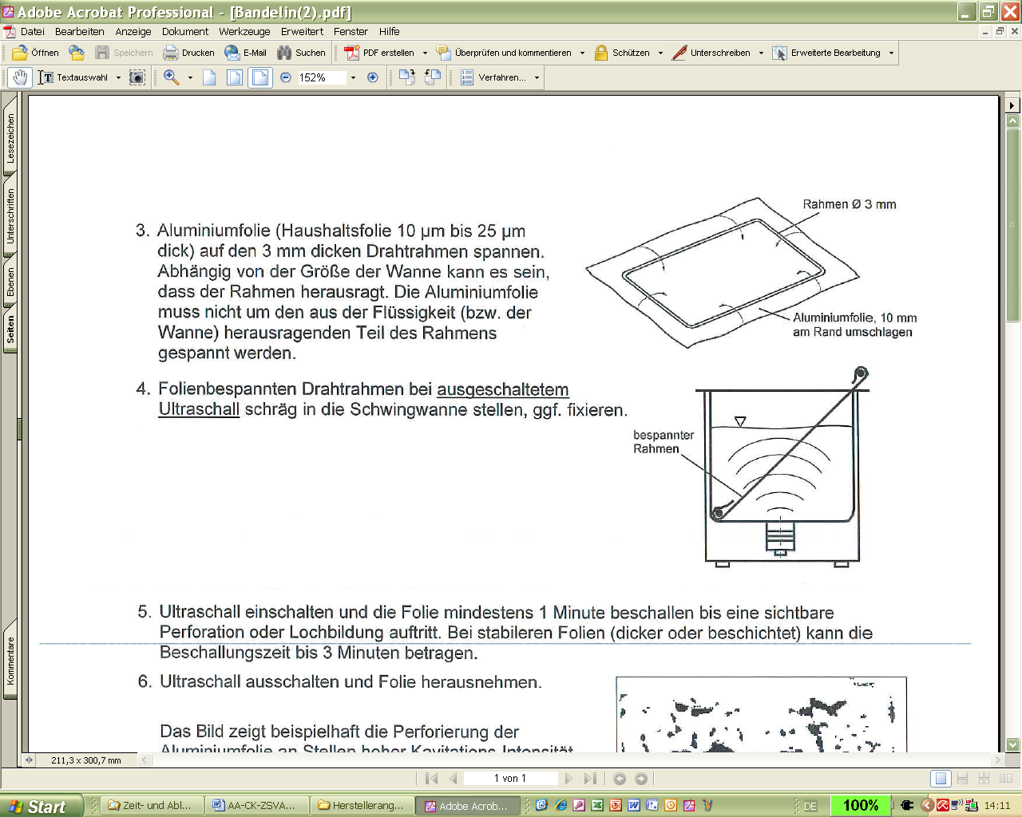  Abb. 1 | 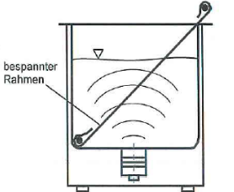  Abb. 2

Abb. 3

